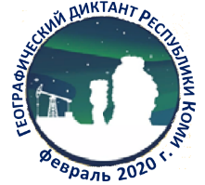
2020
Географический диктант Республики Коми

Площадка:
МОУ «Ёдвинская средняя общеобразовательная школа»
(пст. Ёдва, МО МР «Удорский»)

Результат определяется следующим образом:
- 25 бонусных баллов за участие в первом Географическом диктанте Республики Коми получает каждый участник, независимо от результата;
- 2 балла начисляется за каждый правильный ответ из первой части Диктанта;
- 3 балла начисляется за каждый правильный ответ из второй части Диктанта

Результаты Географического диктанта Республики Коми – 2020

№ | ФИО | Результаты (в баллах)
 |  | Бонусные баллы за участие | I часть | II часть | ВСЕГО
1 | Гранкин Ярослав Сергеевич | 25 | 10 | 12 | 47
2 | Макарова Светлана Александровна | 25 | 10 | 12 | 47
3 | Прядкина Галина Михайловна | 25 | 26 | 33 | 84
4 | Рыданова Анастасия Евгеньевна | 25 | 8 | 9 | 42
5 | Степаненко Григорий Олегович | 25 | 16 | 9 | 50
6 | Цупиков Максим Александрович | 25 | 12 | 21 | 58

